ÇARŞAMBA HALK EĞİTİMİ MERKEZİ
  - 2023 – 2024 EĞİTİM VE ÖĞRETİM YILI BRİFİNG DOSYASI
  - 2024

KURUM GENEL BİLGİLERİ

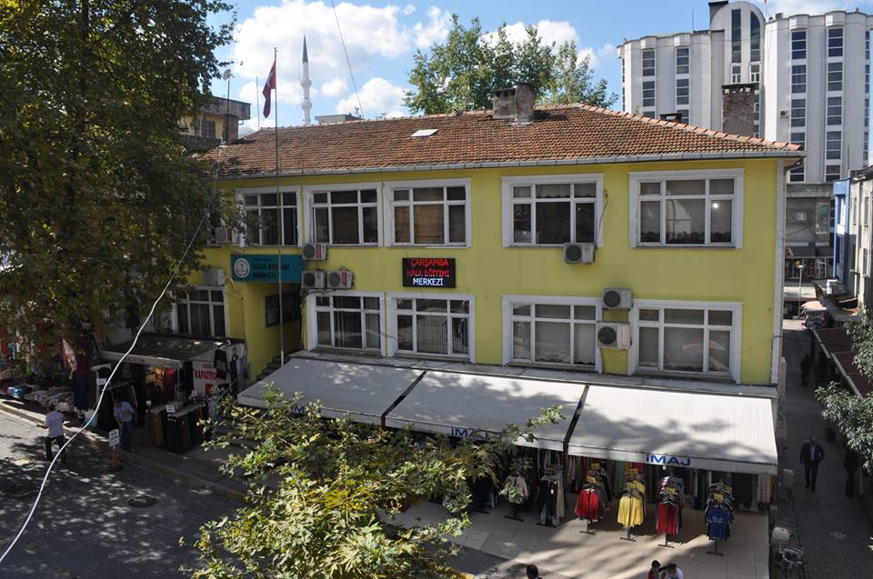

KURUMUN ADI : Çarşamba Halk Eğitimi Merkezi Müdürlüğü

ADRESİ : Orta Mah. Çakmakçılar Yokuşu No:33 Çarşamba/SAMSUN

WEB ADRESİ : www.carsambahem.meb.k12.tr

E-MAİL : 195979@meb.k12.tr

TELEFON : 0 (362) 8331069

FAX : 0 (362) 8336747

MÜDÜR : Ahmet ÇİÇEKDENK

MÜDÜR YARD. : Mehmet KAYA

: Emin CAHİT ERTOSUN

: Mehmet ALPAN

I.GİRİŞ

Bilim ve teknolojinin hızla gelişmesi, örgün eğitim kurumlarında verilen bilgileri kısa sürede eritmekte ve yetersiz kılmaktadır. İnsanları sürekli olarak yenilemek, değişmenin doğal sonucu olan yeni durumlara uyum güçlerini geliştirmek, meslek seçiminde çeşitli nedenlerle geçmiş yıllarda yaptıkları hataları düzeltmek ve onlara yeni meslekler kazandırmak, örgün eğitimin eksikliklerini tamamlamak, örgün eğitimden yoksun kalmanın kayıplarını telafi etmek, ilerleyen yaşlarında boş zamanlarını değerlendirmek, kalkınmanın gerektirdiği davranışları kazandırmak amacı yaygın eğitime olan ihtiyacı gittikçe artırmaktadır.
Bizi yarınlara taşıyacak olan, sadece çocukların eğitimi değil, aynı zamanda yetişkinlerin de eğitimidir.

II.KURUMUN TARİHÇESİ

Halk Eğitimi Merkezi binasının bulunduğu yerde 1929 yılı itibarı ile taş binadan kurulu, Halkevi olarak kullanılan bir yapı mevcut idi. Aynı yıl sonbaharında çıkan bir yangın sonucu tamamen yanmıştır. Daha sonra ahşap bir binada 1960 yılına kadar, Halkevi ve okuma odası olarak kullanılan yapı mahallen küçük onarımlardan geçmiştir.13.04.1960 tarihinde Halk Eğitimi Merkezi Müdürlüğüne tahsis edilen bina 1977 yılında ise Yaygın Eğitim Genel Müdürlüğüne bağlandıktan sonra binanın çehresi tamamen değiştirilerek bugünkü hale getirilmiştir.

1978 yılından bu yana çeşitli büyük ve küçük onarımlar geçiren bina bu güne kadar gelmiş ve hizmet vermektedir.

Binanın tüm arsası 634 m2 dir, bunun 64 m2’si şu anda boş bahçedir. Bina 3 katlı olarak yapılmış, alt katta(zeminde) 1 depo ve 1 kalorifer dairesi bulunmaktadır.
Hizmet binası 2 katlıdır. Alt katta, arka bölümde 310 m2’lik bir çok amaçlı salon, 2 müdür yardımcısı odası, 1 danışma odası, 1 adet derslik, 1 adet rehberlik servisi, çay ve öğretmen-personel dinlenme odası ve erkek wc bulunmaktadır. 2.katta 1 müdür odası, 1 müdür yardımcısı odası,
1 VHKİ Odası, 1 KİEM sınıfı, 1 Bilişim Teknolojileri Sınıfı, 3 derslik , arşiv-mescit ve kadın wc bulunmaktadır.

III.HİZMETİN KONUSU

Kurumumuz İlçede, Kaymakamlık, İlçe Milli Eğitim Müdürlüğü; İl’de Valilik, Milli Eğitim Müdürlüğü ile Milli Eğitim Bakanlığına Bağlı Hayat Boyu Öğrenme Genel Müdürlüğü’nün direktifleri ve 2018 yılında çıkarılmış yönetmelik ile Milli Eğitim Bakanlığının ilgili diğer mevzuatları doğrultusunda hizmet vermektedir.
Kurumumuzda kadrolu Öğretmenlerin yanı sıra ihtiyaca binaen Ücretli Usta Öğreticiler de çalıştırılmaktadır. Ücretli Usta Öğreticiler 657 sayılı Kanunun 89. Maddesine göre görevlendirilip 5510 sayılı kanuna göre sigortalı olarak görev yapmaktadırlar.

IV.KURUM YAPISI

A.PERSONEL

PERSONEL ANALİZİ | 1 müdür
 | 3 müdür yardımcısı (1 Md.Yard.Görevlendirme çalışıyor)
 | 1 Müzik Öğretmeni (Kitap yazma komisyonunda görevli)
 | 1 Giyim üretim teknolojisi Öğretmeni
 | 1 Bilişim Teknolojileri Öğretmeni (BT Formatörü olarak görevli)
 | 1 İngilizce Öğretmeni
 | 2 Sınıf Öğretmeni
 | 1 Tekstil Öğretmeni(Md.Yard.olarak görevli)
 | 1 Muhasebe ve Finansman Öğretmeni
 | 1 Çocuk gelişimi Öğretmeni
 | 1 Rehberlik Öğretmeni
 | 69 öğretmen diğer kurumlardan (Değişik branşlarda)
 | 294 usta öğretici (Değişik branşlarda)
 | 1 Veri hazırlama kontrol işletmeni
 | 1 Memur
 | 1 Yardımcı Hizmetli Personel (İlçe MEM’den Geçici görevlendirme)
 | 4 İşçi (2 Belediyeden geçen işçi - 1 696 KHK işçi - 1 TYP işçi )

B.HİZMET YERLERİ, ARAÇ VE GEREÇLERİ

Bölüm Adı | Adet |  | ARAÇ VE GEREÇLER | Malzeme Adı | Adet
Müdür Odası | 1 |  | Taşıtlar | FİAT Fiorino Marka | 1
Müdür Yardımcı odası | 3 |  | Demirbaşlar | Bilgisayar (masaüstü) | 43
Memur Odası | 2 |  |  | Bilgisayar (dizüstü) | 3
Arşiv-Mescit | 1 |  |  | Yazıcı (lazer) | 4
Öğretmenler Odası | 1 |  |  | Baskı Makinesi | 1
Rehberlik Odası | 1 |  |  | Fotokopi Makinesi | 3
Derslik Sayısı | 4 |  |  | Televizyon | 2
KİEM sınıfı | 1 |  |  | Uydu Alıcı | 1
Bilişim Teknolojileri Sınıfı | 1 |  |  | Telefon(sabit,telsiz) | 8
Hizmetli Odası | 1 |  |  | Fax Cihazı | 1
Çok Amaçlı Salon | 1
Bahçe | 1 |  | Makineler | Dikiş-Nakış Makinesi | 7
Depo | 2 |  |  | Overlok Makinesi | 2
WC | 3

C.KURUM BAHÇESİ:
Merkez binamızın arka kapısından dışarıya açılan bölümde 42m2 bahçe bulunmaktadır. Ağaçlandırma ve yeşillendirme çalışmaları ve bakımı yapılmaktadır.
D.EK BİNA VE DERSLİK:
Kurumumuza ait ek bina veya derslik bulunmamaktadır.
E.BİNA ISINMA DURUMU:
Hizmet binamızın ısınması merkezi doğalgaz sistemi ile yapılmaktadır. Ayrıca müdürlüğümüz idare odaları, derslik ve konferans salonlarında toplam 13 adet klima bulunmaktadır.

F.KÜTÜPHANE VE KİTAPLIK:
Kurumumuzda kütüphane bulunmamaktadır. Salon girişinde kursiyerlerimizin ve öğrencilerimizin yararlanacağı şekilde kitaplık düzenlenmiştir. 300 adet hikaye, roman ve değişik konuda kitaplar mevcuttur.

G.BİNA GÜVENLİK VE KORUMA:
Kurum binası 10 adet kamera ile donatılmış sürekli gözlem altındadır. Ayrıca alarm sistemi mevcuttur.

V.SORUNLAR

1-Personel Yönünden sorunlar;

- Öğretmen Durumu Açısından:

Kurumumuzun öğretmen ihtiyacı bulunmamaktadır.1 Sınıf öğretmeni norm fazlasıdır.

- İdari Personel Açısından :

İhtiyaç bulunmamaktadır.

2-Bina ve Derslik Yönünden Sorunlar;

- Bina Açısından:

Merkez binamız günün şartlarına cevap verememektedir. Bu konuda Bakanlığımızın ilgili birimleri ile gerekli görüşmeler yapılmakta, arsa temini için Milli Eğitim Müdürlüğümüzle birlikte ilçemizde arayışlarımız sürmektedir. Bir an önce proje kapsamına alınıp Çarşamba ilçesine cevap verebilecek yeni bir Halk Eğitimi Merkezi binası inşa edilmesi amaçlarımız arasındadır.

- Derslik Açısından:

Kurum binasında yeterli derslik ve atölyeler bulunmadığından bu durum eğitim-öğretim için büyük bir olumsuzluk yaratmaktadır.

3-Eğitim-Öğretim Yönünden Sorunlar;

- Kurslar Açısından:

Köy muhtarları ve okul müdürlüklerinden katkı sağlanmaya çalışılmaktadır. Yapacak olduğumuz çalışmalar haftalık ve aylık duyuru şeklinde yayınlanmaktadır. Çalışmalarımıza halkımızın ilgi gösterdiği görülmektedir.
İlçemizde istihdama katkı sağlayacak alanların fazla olmayışı nedeniyle meslek kurslarına katılım azdır.

VI.YAPILAN YENİLEŞME ÇALIŞMALARI

1-Fiziki açıdan:

Kurumumuzda tamirat ve tadilat işleri devam etmektedir. Yapılan çalışmalar;
- Bina giriş kapısının değiştirilmesi
- Atatürk Köşesinin değiştirilmesi
- Açık öğretim kitap odasının giriş katta oluşturulması
- Salon koltuklarının yenilenmesi
- Salon ses sisteminin yenilenmesi
- İdare odalarına laminat parke döşenmesi
- Arka bahçenin peyzaj çalışmaları
- Kurumda atıl durumda bulunan kablo vs. gözden geçirilmesi
- Yeni bir bilgisayar sınıfı oluşturulması
- Kurum WC’lerinin tamiratı ve tadilatı
- Dersliklere yeni sıraların alınması
- Kurum zemin katta depo oluşturma çalışmaları
- Kurumun dış cephe, oda,sınıf,derslik ve tüm bölümlerinin boya badana yapılması

2-Araç – Gereç açısından:

Kurumumuzda teknolojiyi ve yeniliği en iyi şekilde kullanmak amacıyla çeşitli konularda çalışmalar yapılmıştır. Bunlar;
* Kuruma okul –aile işbirliği içerisinde yeni bir hizmet aracı kazandırılmıştır.
* Kurumda mevcut bulunan bilgisayar ve çevre birimleri gözden geçirilmiş yedek parçayla tamir edilecekler kullanıma hazır hale getirilmiş, kullanılmayacak durumda olanlar taşınır kayıtlarından çıkarılmıştır.

VII.DÜŞÜNCELER

Bina ve derslik yönünden tespit ettiğimiz sorunlar arasında yer alan hizmet binasının yetersizliği ile ilgili olarak Bakanlık ilgili birimleriyle yapılan görüşmeler sonucunda ilçemizde gerek belediye gerekse de ilçe milli Eğitim Müdürlüğü ile yapılan görüşmeler olsun arsa arayışlarımız devam etmektedir. Uygun bir yerde uygun bir alana sahip arsa temin edilirse ilçemize yeni bir Halk Eğitimi Merkezi kazandırmayı amaçlamaktayız.

Kurum olarak yaptığımız; 2010-2011 Eğitim-öğretim yılında AB Eğitim Programları ile ilgili proje çalışması yapılmış Grundtvig programı “Melting Popüler Choirs” adlı projemiz ulusal ajans tarafından kabul görmüştür. 2010 ve 2011 yılında kurumumuz ilçe düzeyinde “Yılın Kaliteli Ekibi Ödülü” almaya hak kazanmıştır. Ayrıca 2017-2018 Eğitim-Öğretim döneminde kabul edilen Erasmus + projemiz kapsamında kurum müdürümüz ve bazı personellerimiz “Yetişkin Eğitiminde İhtiyaç Analizi Eğitimi ve AB Uygulamaları” çalışmalarını yürütmek için Belçika’nın Brüksel kentine gittiler.

AÇIKÖĞRETİM ORTAOKULU İSTATİSTİKLERİ

2022-2023 EĞİTİM-ÖĞRETİM YILI
İLÇE ADI | KADIN ÖĞRENCİ | ERKEK ÖĞRENCİ | TOPLAM ÖĞRENCİ
ÇARŞAMBA | 318 | 150 | 468

2023-2024 EĞİTİM-ÖĞRETİM YILI
İLÇE ADI | KADIN ÖĞRENCİ | ERKEK ÖĞRENCİ | TOPLAM ÖĞRENCİ
ÇARŞAMBA | 470 | 470 | 940

AÇIKÖĞRETİM LİSE İSTATİSTİKLERİ

2022-2023 EĞİTİM-ÖĞRETİM YILI
İLÇE ADI | AKTİF ÖĞRENCİ | DONUK ÖĞRENCİ | TOPLAM ÖĞRENCİ
ÇARŞAMBA | 1.160 | 748 | 1.908

2023-2024 EĞİTİM-ÖĞRETİM YILI
İLÇE ADI | AKTİF ÖĞRENCİ | DONUK ÖĞRENCİ | SİLİK ÖĞRENCİ | TOPLAM ÖĞRENCİ
ÇARŞAMBA | 723 | 528 | 3484 | 4735

DESTEKLEME VE YETİŞTİRME KURSU BİLGİLERİ

2023-2024 EĞİTİM VE ÖĞRETİM YILI
KURS AÇILAN GRUP | TOPLAM ÖĞRENCİ SAYISI | KURS  MERKEZİ | KURSTA GÖREVLİ ÖĞRETMEN SAYISI
YKS MEZUN | 142 | CEMİL MERİÇ İLKOKULU | 11

ÇARŞAMBA HALK EĞİTİMİ MERKEZİ
KURS İSTATİSTİKLERİ

01.01.2023 – 31.12.2023 | KURS  ÇEŞİDİ | AÇILAN KURS SAYISI | KURSA KATILAN |  |  | SERTİFİKA ALAN
 |  |  | KADIN KURSİYER | ERKEK KURSİYER | TOPLAM KURSİYER | KADIN KURSİYER | ERKEK KURSİYER
 | GENEL KURSLAR | 1.261 | 10.359 | 8.123 | 18.482 | 3.325 | 5.166
 | MESLEKİ VE TEKNİK KURSLAR | 552 | 7.304 | 2.570 | 9.874 | 1.563 | 3.679
 | OKUMA YAZMA KURSLARI | 64 | 175 | 69 | 244 | 41 | 68
 | TOPLAM | 1.877 | 17.838 | 10.762 | 28.600 | 4.929 | 8.913

01.01.2024 – 01.02.2024 | KURS  ÇEŞİDİ | AÇILAN KURS SAYISI | KURSA KATILAN |  |  | SERTİFİKA ALAN
 |  |  | KADIN KURSİYER | ERKEK KURSİYER | TOPLAM KURSİYER | KADIN KURSİYER | ERKEK KURSİYER
 | GENEL KURSLAR | 163 | 1.263 | 1.072 | 2.335 | 239 | 247
 | MESLEKİ VE TEKNİK KURSLAR | 85 | 1.025 | 304 | 1.329 | 218 | 164
 | OKUMA YAZMA KURSLARI | 4 | 17 | 2 | 19 | 8 | 2
 | TOPLAM | 252 | 2.305 | 1.378 | 3.683 | 465 | 413

MİSYONUMUZ
Türk Milli Eğitim Temel İlkeleri doğrultusunda, yaygın eğitimin önemini özümsemiş vatandaşlarımıza ilgi, istek ve yeteneklerine göre, ekonomik, toplumsal ve kültürel gelişmelerini sağlayıcı nitelikte eğitim vermek, piyasa şartlarına uyum sağlayabilecek bilgi ve tecrübeyi aktarmak, gelişmiş ülkelerin çalışma ve eğitim seviyesine ulaşmalarını sağlamak için hayat boyu öğrenme imkanı sağlayan yaygın eğitim kurumuyuz.
VİZYONUMUZ
Hayat boyu öğrenme sürecinde; her zaman, her yerde,
herkes için eğitim veren
ulusal bir merkez olmak için varız.

